BF16 Quant Offset 与 QFA 构建兼容问题定位文档
MindIE-SD 问题定位与修复复盘
证据来源：GitCode Issue / PR / 评论与验证记录 / 合入代码差异

项目 | 内容
问题类型 | 量化参数 dtype 语义、CANN 能力探测、算子条件构建
关联 Issue | Issue #163：sd_quantfa 接口未适配 A5（https://gitcode.com/Ascend/MindIE-SD/issues/163）
修复 PR | PR !339：Fix BF16 quant offset and QFA build compatibility（https://gitcode.com/Ascend/MindIE-SD/merge_requests/339）
合入提交 | 609c37c67bae12ea5beae3514437aafe3c654262
变更规模 | 249 行新增、156 行删除、3 个文件
结论 | BF16 静态量化的 zero point 必须保持 BF16 语义；QFA 只能在支持其算子定义的 CANN 版本参与构建，低版本应按能力裁剪而不是让整个插件失败

1. 问题摘要
该 PR 同时闭环了两个位于不同阶段、但都阻塞量化交付的问题：
- W8A8 BF16 静态量化初始化时无条件把 input_offset 转为 INT8，破坏了 BF16 路径所需的 zero point dtype 契约，导致 UT 或运行行为异常。
- 构建脚本无条件编译 quant_flash_attn 与 quant_flash_attn_metadata，而这些算子要求 CANN 9.0 及以上；使用低版本 CANN 时，整个自定义算子构建被不支持的 QFA 阻断。
Issue #163 提供了 A5-server、CANN 9.0、Torch 2.9 等环境信息，并标记为 bug/resolved；PR !339 通过 Fixes #163 与其关联。

2. 现象与影响
子问题 | 现象 | 影响
BF16 offset | 构造后 input_offset.dtype 为 INT8 | BF16 量化参数语义错误，UT 或数值结果异常
低版本 CANN | QFA op 工程生成或编译失败 | 与 QFA 无关的其他算子也无法产出
A5/QFA | 接口能力与硬件、CANN 组合不匹配 | 部署者难以判断是代码、硬件还是工具链问题

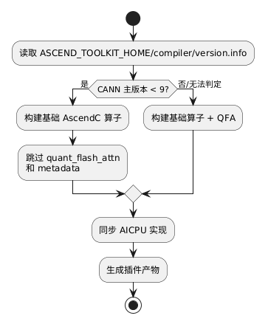
图 1 定位与修复流程

3. 定位过程

3.1 将构建失败与运行时数值问题拆开
构建错误发生在 build_ops.sh 调用 build_ascendc_ops.sh 时，尚未进入 Python 量化层；BF16 offset 错误发生在权重加载后的 _init_static_quant_param。两个问题不能用同一种手段定位，需要分别检查工具链能力和张量 dtype。

3.2 检查 CANN 版本与算子集合
原脚本把基础算子与 QFA 算子写在同一个固定列表，并同时指定 910、910B、910_93、950 等 SOC。只要其中一个算子在当前 CANN 不存在，整次构建失败。定位后确认 QFA 两个算子要求 CANN 9.0 及以上，而 laser attention 等基础算子仍可在低版本构建。

3.3 追踪 offset dtype 转换
量化权重文件中的 input_offset 在加载后被无条件 .to(torch.int8)。对 FP16 分支该行为符合原有契约，但 BF16 分支也被强制截断。通过在 BF16 与 FP16 测试中分别断言 offset dtype，可直接锁定错误发生在初始化而非 npu_quant_matmul。
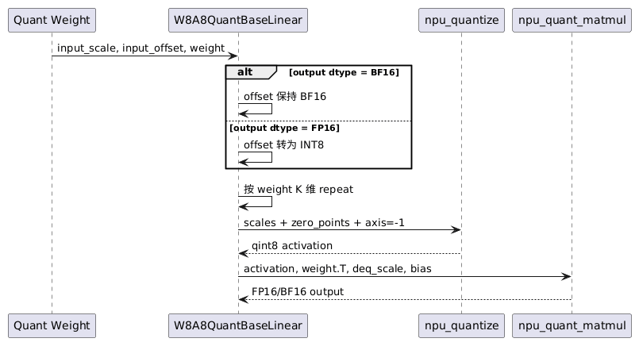
图 2 定位与修复流程

4. 根因分析

4.1 数值语义根因
代码把“量化后的激活 dtype 为 qint8”与“zero point 参数 dtype 必须是 int8”混为一谈。npu_quantize 的输出类型和参数类型是不同契约；BF16 量化路径需要 BF16 offset，提前转成 INT8 会丢失参数表达能力。

4.2 构建兼容根因
构建脚本按源码目录是否存在来决定编译，而没有按 CANN 提供的算子能力裁剪。新增 QFA 后，插件的最低 CANN 要求被整体抬高，违反“可选新算子不应阻塞基础算子构建”的兼容原则。

5. 修复方案

5.1 修正 BF16 offset dtype
input_offset_dtype = torch.bfloat16 if self.dtype == torch.bfloat16 else torch.int8
input_offset = get_quant_weight(weights, key).to(input_offset_dtype)
随后保持原有按 weight K 维 repeat 的广播逻辑，并增加 FP16/ BF16 两条 dtype 断言。

5.2 按 CANN 版本选择算子
- 将 AscendC 算子拆为 base_ascendc_ops 和 cann_9_required_ops。
- 读取 ${ASCEND_TOOLKIT_HOME}/compiler/version.info。
- 当 Version 主版本为 0 到 8 时，仅构建基础算子并输出明确 Warning。
- CANN 9.0 及以上加入 quant_flash_attn 和 quant_flash_attn_metadata。
- 保留无法读取版本时的原行为，避免未知新版本被错误裁剪。

6. 验证方法与结果
PR Test Plan 明确要求“运行高低版本 CANN 编译和对应 UT”。可核实证据如下：
验证项 | 结果
Issue 状态 | Issue #163 为 closed，标签包含 bug、resolved
BF16 dtype 用例 | 新增断言 linear.input_offset.dtype == torch.bfloat16
FP16 dtype 用例 | 新增断言 linear.input_offset.dtype == torch.int8
覆盖率截图 | layer.py 67%，量化模块其他文件约 82% 到 100%
流水线 | 完成记录为 1296；最终带 ci-pipeline-passed、docs-ci-pipeline-success 标签

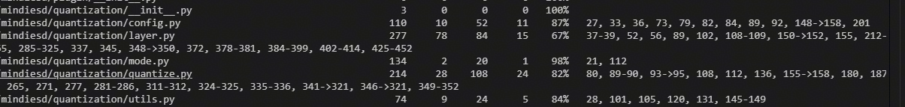
PR !339 量化 UT 覆盖率记录
推荐复现矩阵：
环境 | 预期构建行为 | 预期运行行为
CANN 8.x | 跳过两个 QFA 算子，基础插件成功 | 非 QFA 能力正常
CANN 9.x + 910B | 构建基础算子和 QFA | QFA UT/冒烟通过
CANN 9.x + 950/A5 | 构建包含 ascend950 目标 | sd_quantfa 接口可加载
BF16 W8A8 | 与 CANN 版本独立 | offset 保持 BF16，前向 shape/dtype 正常
FP16 W8A8 | 与 CANN 版本独立 | offset 为 INT8，原行为不回退

证据边界：PR 截图展示覆盖率摘要，未展示每个 CANN/SOC 组合的完整构建日志。因此本文引用 PR 声明的高低版本验证计划和流水线通过结果，不虚构具体 CANN 小版本测试值。

7. 关键代码
- build/build_ops.sh：CANN 版本探测与 QFA 条件构建。
- mindiesd/quantization/layer.py：BF16/FP16 offset dtype 分支。
- tests/quantization/test_layer.py：dtype 回归断言和量化前向测试。

8. 经验沉淀
- 可选新算子必须按工具链能力加入构建列表，不能隐式抬高整个包的最低版本。
- 硬件型号、CANN 版本和算子能力是三维矩阵，Issue 环境信息应完整保留。
- 量化调试必须分别检查 activation、scale、zero point、weight、dequant scale 的 dtype 和 shape。
- 对数值参数的 dtype 断言比只检查输出 shape 更能防止静默精度回归。
- 版本判断应有清晰 Warning，并在未来优先升级为能力探测而非永久依赖字符串解析。

